运营效益分析
SWOT分析
绩效评价分析
目 标
具体实施
运输
方式
搭配
最优
路线
选择

库房
布局
规划
承运
公司
选择
安得物流整体分析
外部宏观环境

核心业务确定
市场定位
河北运输业务设计
亏损分析
数据预测
未来展望
运输思考

货物品种

运输时效
运输
成本

服务水平

运
输方式
供 应 链
整体
规划
战略
管理

图1-1 方案具体研究思路

行业环境
企业组
织内部
经济力量
政治力量
技术力量
社会力量

图 2-1 企业外部环境与企业内部发展之间的关系

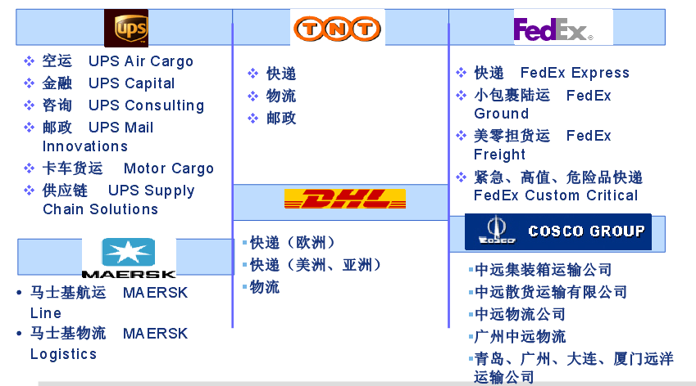

图2-2 国际大型物流企业核心业务分析

明星
清算
余者放弃
1.5
低
10%
高
市场增长率
幼童
瘦狗
金牛
相对市场占有率
高
低
资金方向
业务转换方向

图2-2 波士顿矩阵分析图

图2-3 四象限网格图

层面1
拓展并确保核心业务运作

五年
三年
时间
层面2
发展新业务

层面3
开创未来的业务机会

价值
五至十年

图2-4 企业发展的三层面战略示意图

层面1
发展家电运输仓储配送
等传统业务

时间
层面2
开展冷链运输、汽车物流和城市物流等新兴业务

层面3
基于供应链理念，发展精益物流

价值

预计结果

·成为大型综合性物流企业
·在所涉及领域异
军突起，整体竞争优势明显
·企业业务向国际方向发展

图2-5 安得物流长期发展战略的三层面规划

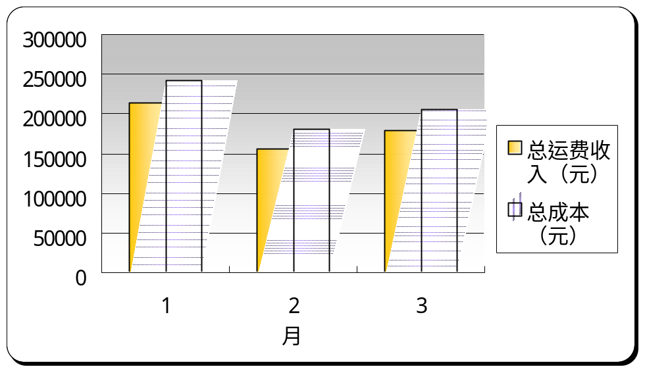
图3-1 总运费收入与总成本的比较

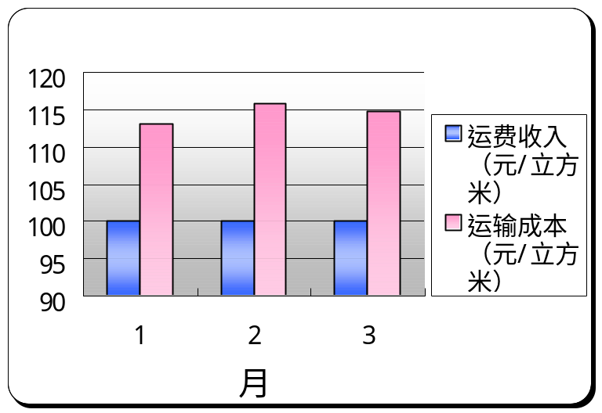
图3-2 单位运费收入与运输成本比较

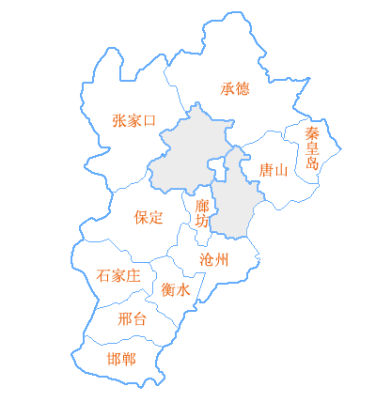
图3-3 运输点示意图

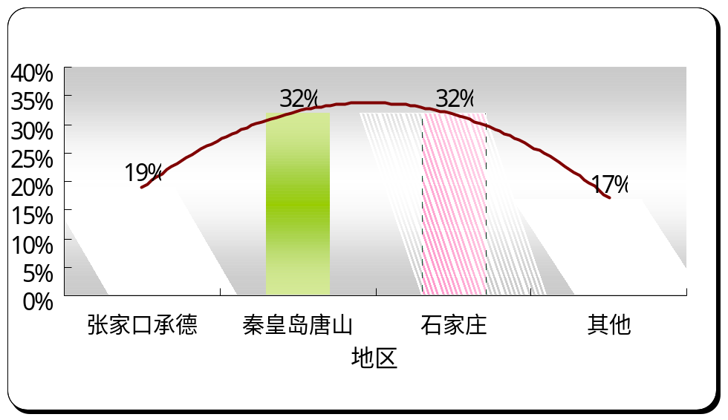
图3-4 各地区前三个月物流量比例

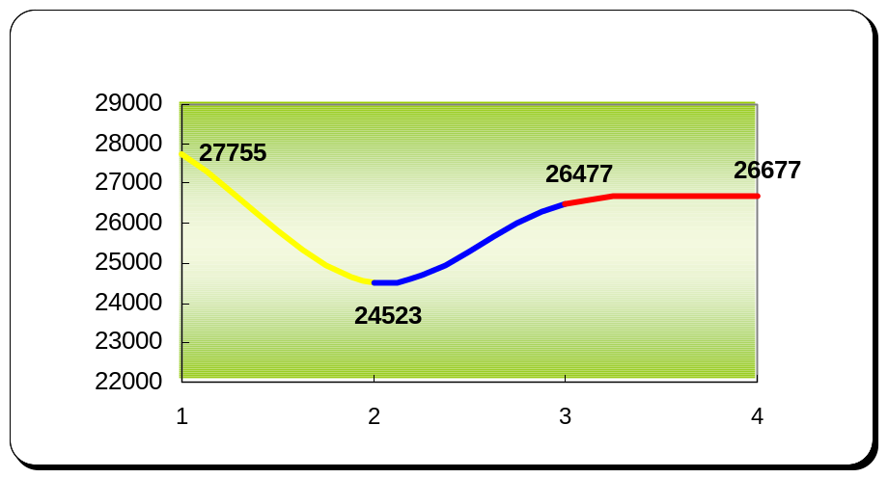
图3-5 四月份与前三个月的亏损额比较

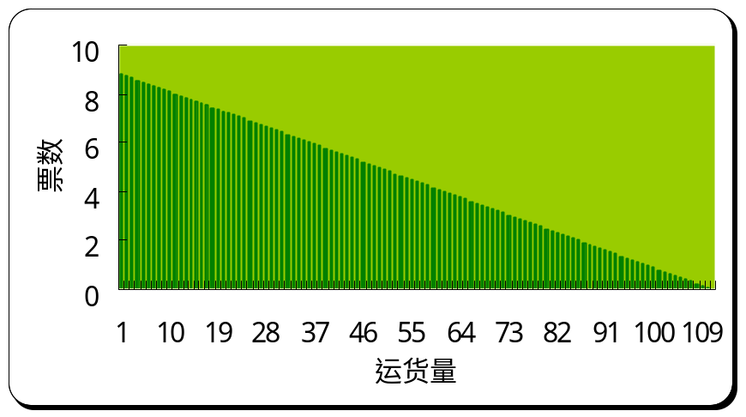
图3-6 票数和运货量的线性递减关系图

库存反馈

协 作 组 织
订 购 信 息
安 得
制 造 商
销 售 商
出货指示
配 送
销售反馈

图3－11 新供应链联盟结构图

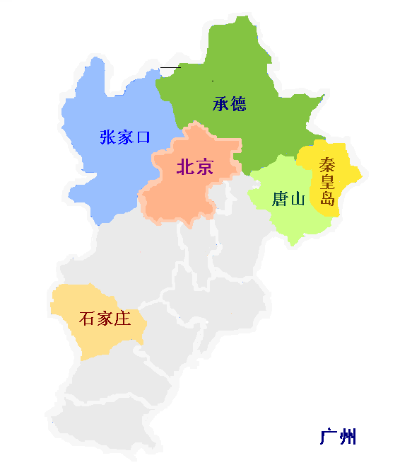
租库
货物中转
公路运输
其他地区
图3-12 方案一路线规划图

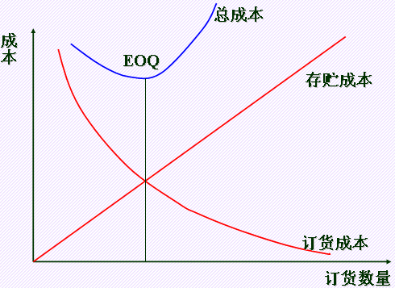

图3-13 库存成本变化分析

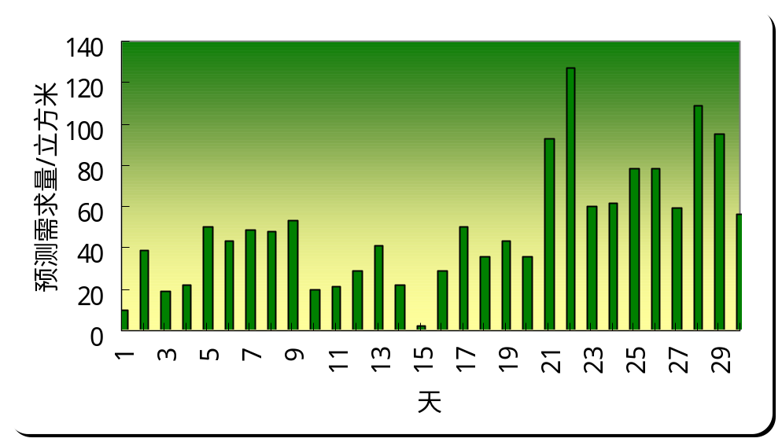
图3-15 五月份预测需求量

图3-16 仓库布局图

直接
走海运
集装箱运输

凑够整车时间灵活
运输时间
非常紧
采用整车
沿途运输
运输
状况
采取原有方式运输
采取原有方式运输
运价低
及时运输
运费低
破损率低
运输成本高
破损率高

运输价格高

采取原有方式运输
运价低
满足需求

运费低
公司信誉受损
公司派车直接运输
运量大
周期长

图3-17 利用决策树法解决特殊情况

回收
物流
虚拟
企业
配送物流
仓库

制造商

重复利用

回收站

供应物流
供应商

供应商

消费者







图3－18 可持续发展过程

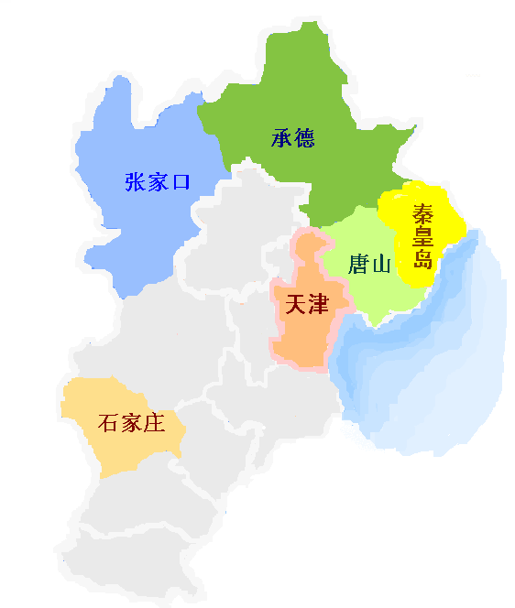
广州
海运
租库
货物中转
其他地区
公路运输
专线
直达
运输
图3-20 方案二路线规划图

信息集成
库存
生产
库存
运输
销售
佳的公司
安得物流
承运商
分销商
信息流
物流
资金流
库存
运输

图3-21 网络平台

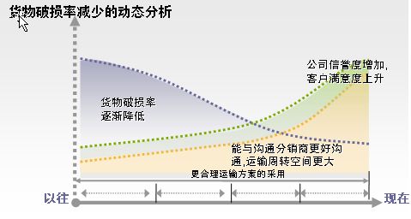

图3-22 货物破损率减少的动态分析

